Storvik - Hofors Rotaryklubb
Möte nr: 3079
Datum: 2022-04-06
Plats Anoden
Närvarande: 5 medlemmar
Program. Gotland och dess orkidéer
Föredrag: Karl-Erik Tysk
I sista stund hoppade jag in och berättade om Gotlands orkidéer och visade bilder. Orchidaceae är en av de talrikaste växtfamiljerna med uppemot 30 000 olika arter i hela världen. I Sverige finns det åtminstone 59, om man räknar arter, underarter och varieteter. Dessutom hybridiserar många orkidéer och några av dessa hybrider har fått egna namn. Under de senaste åren har nya arter tillkommit antingen genom invandring eller genom att äldre arter splittrats. Det förra gäller Baltnycklar (Gotland) och Biblomster (Skåne), det senare till exempel Tallknipprot som tidigare räknades som Skogsknipprot. Somliga orkidéer har minskat i antal inte minst på grund av ett förändrat jordbruk, där tidigare betade marker har försvunnit.
Gotland är det landskap som har de flesta, för närvarande 40. Det beror naturligtvis på att många orkidéer är beroende av kalk, dock inte alla. Några av dessa kalkgynnade växer uteslutande på Gotland, Alpnycklar, Gotlandsnycklar, Kärrnycklar, Stor skogslilja och Baltnycklar, den senare på Visborgs slätt men har tidigare synts i Piteåtrakten. Några har försvunnit från ön, Skogsfru och Knottblomster. Bland hybriderna märks Hybridskogslilja som bland annat förekommer på Gotska Sandön.
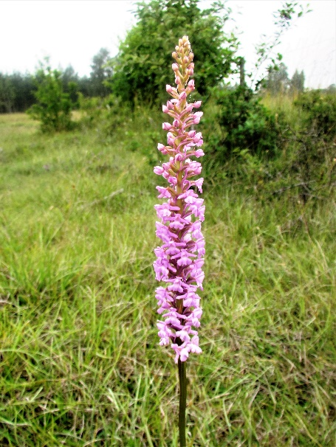
Den ståtliga Praktsporren

Vi berörde också vilka orkidéer vi har i vår egen närhet och i Gästrikland överhuvudtaget. På Österbergsmuren hittar man Korallrot, Spindelblomster Jungfru Marie nycklar och Knärot. I Torsåker finns på flera ställen Purpurknipprot, Grönkulla och Skogsfru, för att nämna några. I de kalkrika områdena söder om Gävle finner vi ganska många.
Nästa vecka: Erfarenheter från stabssövning i Finland (Björn Rydbeck)
Vid protokollet: Karl-Erik Tysk

